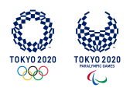 | SPORCU BİLGİ FORMU |  | 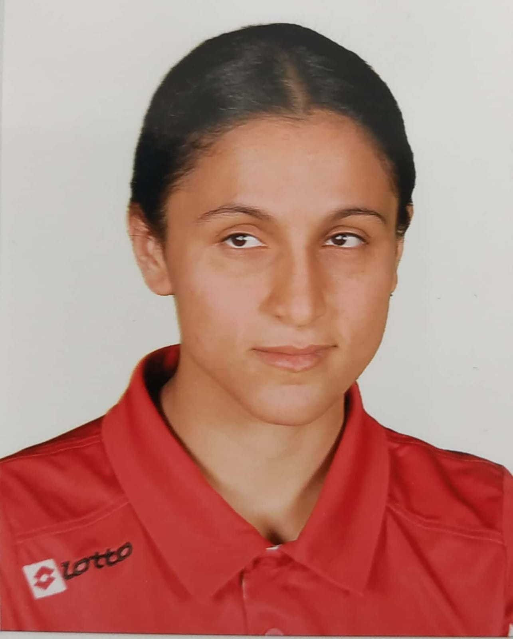
Adı Soyadı | KADER ÇELİK
Doğum Tarihi | 01.01.2001
Doğum Yeri | PATNOS
İletişim Bilgileri  (Adres/Telefon) | ERZURUM GÜZEL SANATLAR VE SPOR LİSESİ AZİZİYE/ERZURUM TLF:0536 397 16 44
Öğrenim Durumu | LİSE ÖĞRENCİSİ
Spor Yaptığı İl | ERZURUM
Spor Yaptığı Kulüp | ERZURUM YAKUTİYE ENGELLİLER SPOR KULÜBÜ
Kulüp Antrenörü | YILDIRIM GÜÇLÜ
Milli Takım Antrenörü | YILDIRIM GÜÇLÜ
Baba Adı | HAMİT
Anne Adı | MAKBULE
Anne ve Baba İletişim Bilgileri (Adres/Telefon) | CUMHURİYET MEZRASI YALÇINKAYA KÖYÜ PATNOS/AĞRI  ANNE TLF :0544 579 44 90
Tokyo 2020’ den önce Olimpiyat Kotası / Elde Ettiği Derece | 2018 DÜNYA ŞAMPİYONASI 2.
Tüm Uluslararası Başarıları  (İlk Üç Derece) | YIL | MÜSABAKA ADI |  | DERECE
 | 2017 | AVRUPA ŞAMPİYONASI |  | 2.
 | 2019 | AVRUPA ŞAMPİYONASI |  | 1.

